 | Министерство науки и высшего образования Российской Федерации  Федеральное государственное автономное образовательное учреждение  высшего образования  «Московский государственный технический университет  имени Н.Э. Баумана  (национальный исследовательский университет)»  (МГТУ им. Н.Э. Баумана)

ФАКУЛЬТЕТ | ИНФОРМАТИКА И СИСТЕМЫ УПРАВЛЕНИЯ
КАФЕДРА | СИСТЕМЫ ОБРАБОТКИ ИНФОРМАЦИИ И УПРАВЛЕНИЯ

ДОМАШНЯЯ РАБОТА 2

« Разработка консольного приложения с применением ООП»

ДИСЦИПЛИНА: «Архитектура Автоматизированных Систем
Обработки Информации и Управления»

Выполнил: студент гр. ИУ5-24Б |  | _________________ Cтеганцева К.М.  (Подпись) (Ф.И.О.)
Проверил: |  | _________________ Гапанюк Ю.Е.  (Подпись) (Ф.И.О.)
Дата сдачи (защиты):
Результаты сдачи (защиты):
- Балльная оценка:
- Оценка:

2026 г
Цель работы: изучение принципов объектно-ориентированного программирования, работы с CSV-файлами, базой данных SQLite, CRUD-операциями и паттерном Fluent Interface при разработке консольного приложения.
В ходе выполнения работы необходимо:
- реализовать предметную область варианта №22: рестораны и блюда в меню;
- создать CSV-файлы тестовых данных;
- разработать классы-модели Restaurant и MenuItem;
- реализовать класс DatabaseManager для работы с SQLite;
- реализовать интерактивное консольное меню;
- разработать класс ReportBuilder с использованием Fluent Interface;
- сформировать три обязательных SQL-отчёта;
- реализовать дополнительное задание группы Б — сохранение отчётов в файл;
- реализовать экспорт данных в CSV;
- подготовить метаграфовые схемы модели данных и работы ReportBuilder.
Предметная область варианта 22 включает:
- справочник — рестораны;
- основная таблица — блюда в меню;
- числовое поле — цена блюда (price).
Основные элементы программы включают создание двух CSV-файлов:

- restaurants.csv — содержит список ресторанов;
- menu_items.csv — содержит список блюд.
Требования задания соблюдены:
- справочник содержит не менее 4 ресторанов;
- основная таблица содержит не менее 12 блюд.
Для представления данных разработаны классы-модели:
Класс Restaurant:
- идентификатор ресторана;
- название ресторана.
Класс MenuItem:
- идентификатор блюда;
- идентификатор ресторана;
- название блюда;
- цена блюда.
Для свойства Price реализована проверка на отрицательные значения, что предотвращает некорректный ввод данных.
Работа с базой данных
Работа с базой данных организована через класс DatabaseManager, который обеспечивает:
  - создание SQLite-базы данных;
  - создание таблиц restaurants и menu_items;
  - импорт данных из CSV;
  - просмотр данных;
  - CRUD-операции:
  - добавление блюда;
  - редактирование блюда;
  - удаление блюда;
  - выполнение SQL-запросов для отчётов;
  - экспорт данных обратно в CSV-файлы.
Пользовательское меню
Пользовательское взаимодействие реализовано через консольное меню с возможностью:
1. Просмотра ресторанов;
2. Просмотра блюд;
3. Добавления блюда;
4. Редактирования блюда;
5. Удаления блюда;
6. Формирования отчётов;
7. Экспорта данных в CSV;
0. Выхода.
При добавлении и редактировании реализованы:

  - выбор ресторана из списка;
  - проверка числового ввода;
  - обработка ошибок через try/catch;
  - сохранение старых значений при пустом вводе.
Для генерации отчётов разработан класс ReportBuilder, использующий паттерн Fluent Interface.
Реализованные отчёты
В программе реализованы три обязательных отчёта:
Отчёт 1 - Полный список блюд с ресторанами.
Отчёт 2 - Количество блюд по каждому ресторану.
Отчёт 3 - Средняя цена блюд по ресторанам.
Демонстрация работы программы
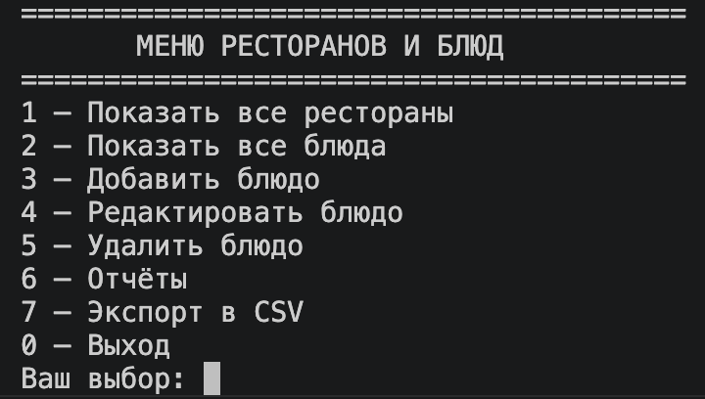
Рисунок 1 – Главное меню программы

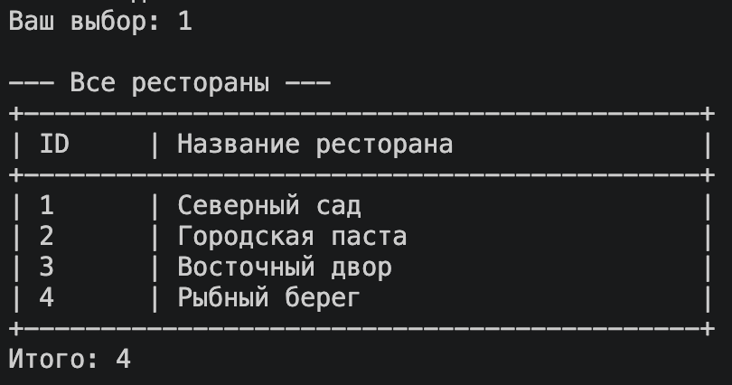
Рисунок 2 – Просмотр ресторанов
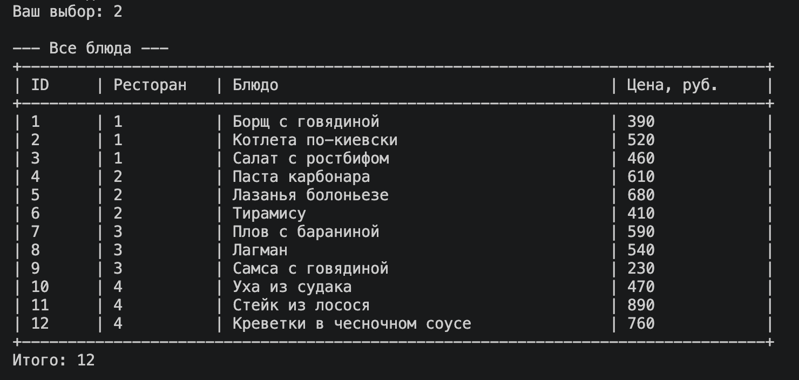Рисунок 3 – Просмотр блюд
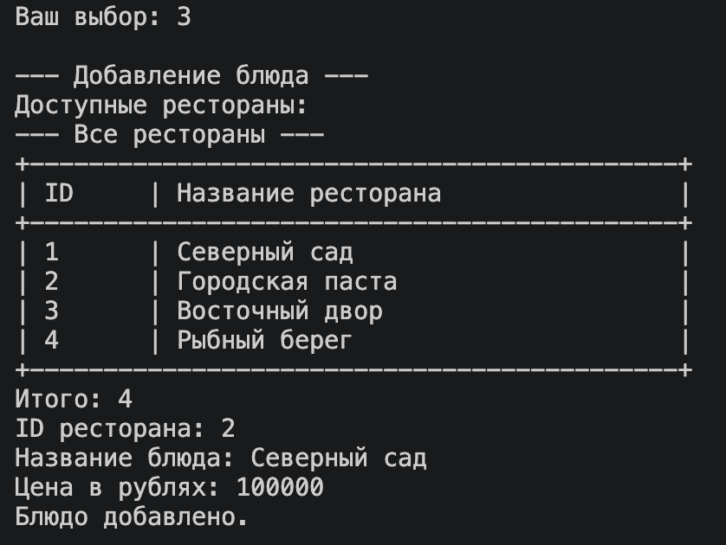
Рисунок 4 – Добавление блюда
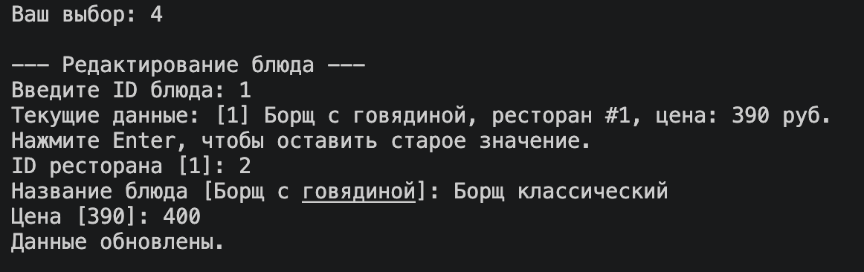Рисунок 5 – Редактирование блюда

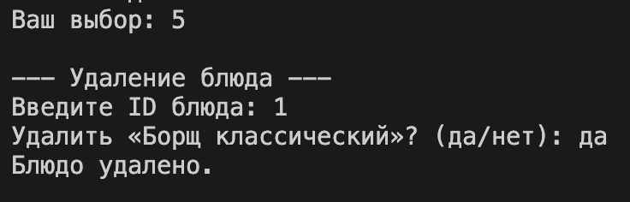
Рисунок 6 – Удаление блюда
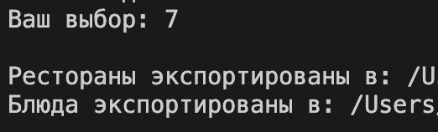
Рисунок 7 – Экспорт CSV
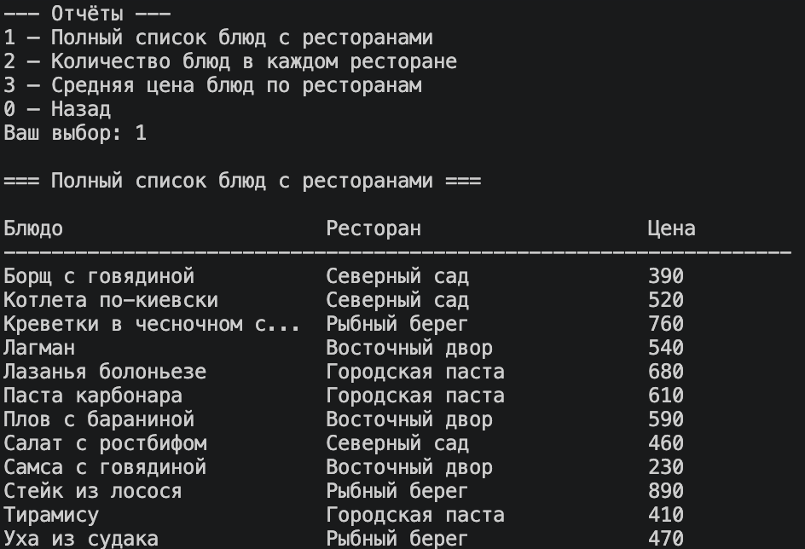 | 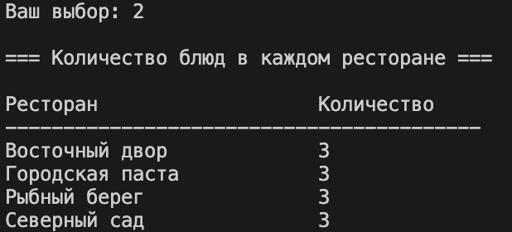 | 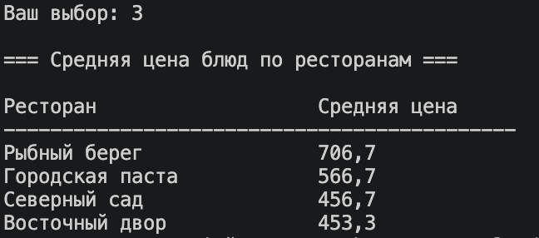
Рисунок 8 – Демонстрация трёх отчётов:
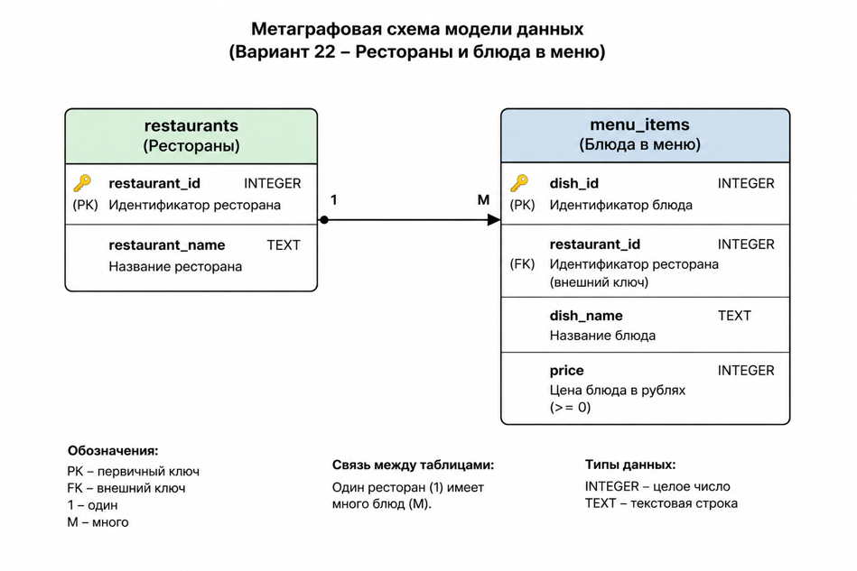
Рисунок 9 – Метаграфовая схема модели данных
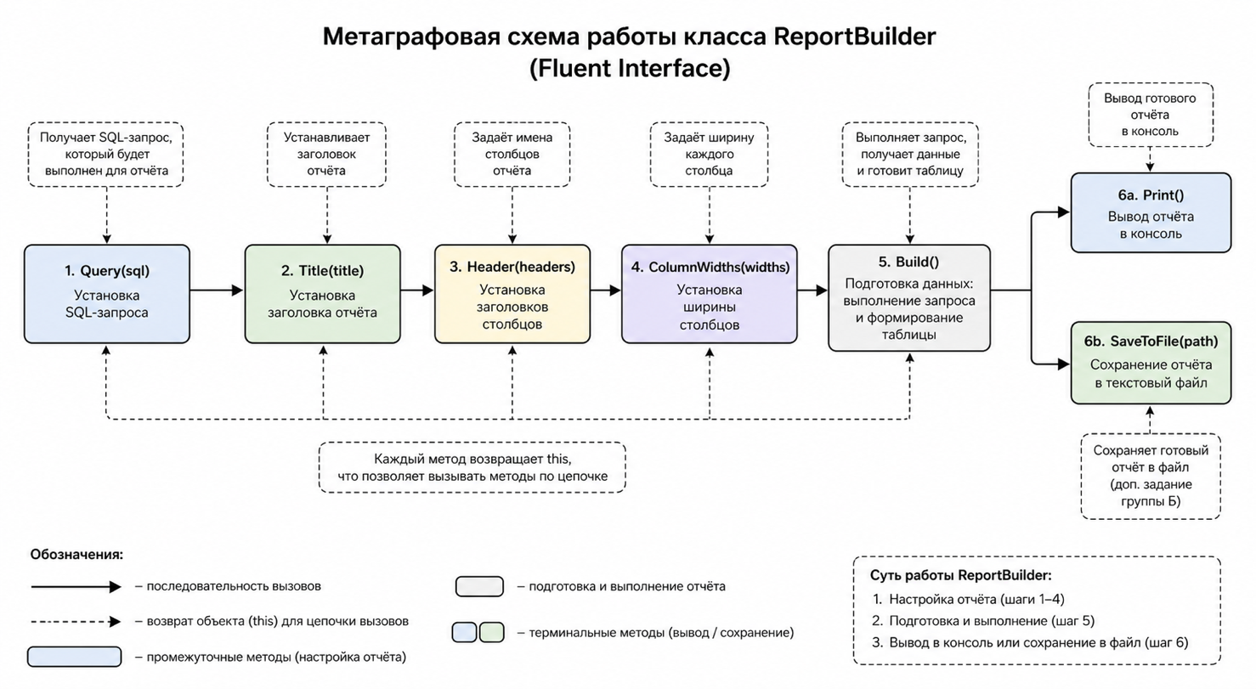Рисунок 10 – Метаграфовая схема работы ReportBuilder
Вывод: в ходе выполнения домашней работы было разработано консольное приложение на языке C# для управления данными о ресторанах и блюдах меню. Разработанная программа полностью соответствует требованиям домашнего задания №2 и демонстрирует практическое применение современных подходов разработки программного обеспечения.

